ТРЕЗВУЧИЯ ПОБОЧНЫХ СТУПЕНЕЙ
В ладу, кроме главных трезвучий (которые строятся на главных ступенях – I, IV, V) можно построить трезвучия на каждой ступени лада. Эти трезвучия носят называются побочными. Побочные трезвучия строятся с учетом ключевых знаков и вида (натуральный или гармонический).

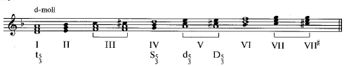

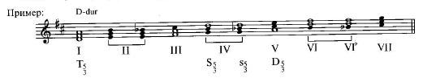
Аккорды более остро тяготеющие в тонику и имеющие в своем составе VII ступень относят к доминантовой группе, аккорды менее остро тяготеющие в тонику и не имеющие в составе VII ступени — к субдоминантовой группе.

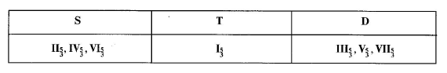

Как и у любого трезвучия, у побочных есть обращения – секстаккорд и квартсекстаккорд.

УПРАЖНЕНИЯ
- Построить и спеть последовательность аккордов в заданной тональности:
T⁵₃ VI₆ II⁵₃ VII₆ III⁵₃ T₆

- Сыграть данный отрывок, определить тональность и подписать аккорды.
